НАШИ ПРОФСОЮЗНЫЕ ЛИДЕРЫ
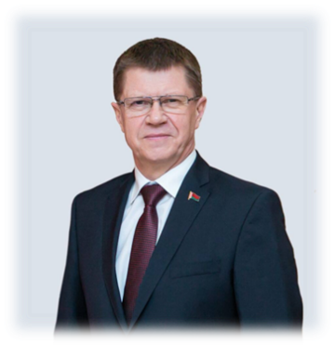 | СЕНЬКО  ЮРИЙ АЛЕКСЕЕВИЧ  председатель  Федерации профсоюзов Беларуси  220126, Минск, пр. Победителей, 21  тел. 8 (017) 203-90-31  тел.(факс) 8 (017) 210-43-37  Интернет-портал ФПБ: 1prof.by  e-mail: contact@fpb.by | ГРАФИК ЛИЧНОГО ПРИЕМА ГРАЖДАН  в рабочие дни с 8.30 до 17.30 (в пятницу – с 8.30 до 16.15, перерыв на обед с 13.00 до 13.45) согласно графика
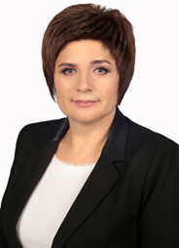 | ЯКУБОВИЧ  ТАТЬЯНА РОМАНОВНА  председатель  Белорусского профессионального союза  работников образования и науки  220126, г.Минск, пр-т Победителей, 21  тел. 8 (017) 374 81 39  сайт: estu.1prof.by  e-mail: pr@belestu.by, wr@belestu.by | 1 среда месяца  с 9.00 до 13.00  с 14.00 до 17.30
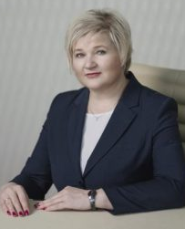 | КЛИЧКОВСКАЯ  ЕЛЕНА ВЛАДИМИРОВНА  председатель  Гомельского областного  объединения профсоюзов  246050, г. Гомель, ул. Советская, 29  тел. 8 (0232) 32-91-71  сайт: gomel.1prof.by  e-mail: gomeloblprof@mail.ru | 1-й вторник месяца  14.00 – 16.00
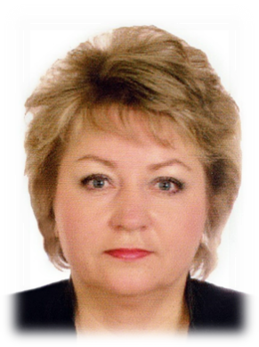 | ЖДАНОВИЧ  ЖАННА АНАТОЛЬЕВНА  председатель  Гомельской областной организации  Белорусского профессионального союза работников образования и науки  246050, г. Гомель, ул. Советская, 29  тел. 8 (0232) 32-95-91  сайт:estu-gomel.by  e-mail: gomobkom@yandex.by | 1 среда месяца  с 10.00 до 18.00 (перерыв на обед с 13.00 до 14.00)
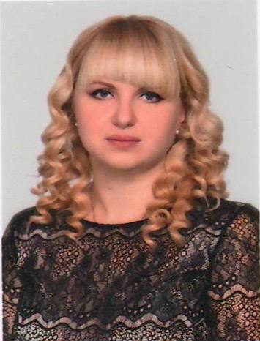 | МИРОЕВСКАЯ  ОКСАНА ИВАНОВНА  председатель  Жлобинской районной организации  Белорусского профессионального союза работников образования и науки  247210, г. Жлобин, ул. Шоссейная, 141  тел. 8 (02334) 2-35-30  e-mail: zl-raykom@yandex.by | 1 среда месяца  с 10.00 до 18.00 (перерыв на обед с 13.00 до 13.45)

